C++中关键字mutable的理解

结论：

mutable用在类里面修饰可变的成员变量，当两种情况发生时，该成员变量仍可被修改：

1. mutable修饰的成员变量在const函数里面仍可被修改；
2. mutable修饰的成员变量在类被实例化为const对象后，仍能被修改；

代码：

下图演示了，mutable修饰与否的区别：没有被mutable修饰的成员不能被修改

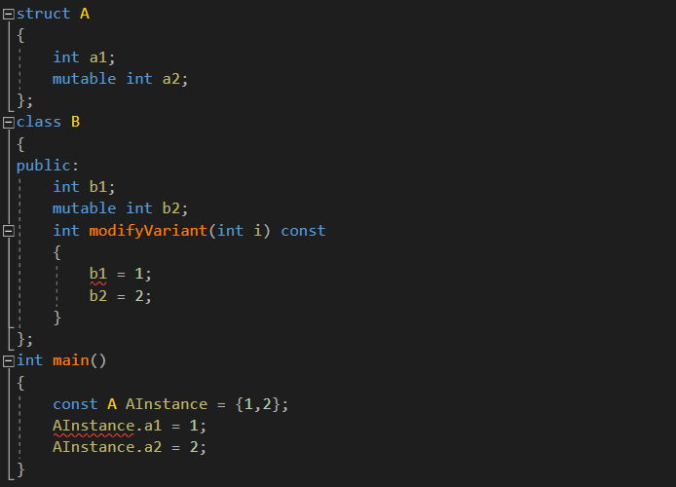



参考：

<https://liam.page/2017/05/25/the-mutable-keyword-in-Cxx/>

<https://blog.csdn.net/hellokandy/article/details/52317681>